1. Убраны все статические маршруты на маршрутизаторах главного и дополнительного офисов.
2. Сконфигурирована динамическая маршрутизация по протоколу RIP. Для этого потребовались следующие команды:

Router(config)#router rip

Router(config)#network <интерфейс коммуникатора, с которого будет происходить анонсирование сети>

Router(config)#version 2

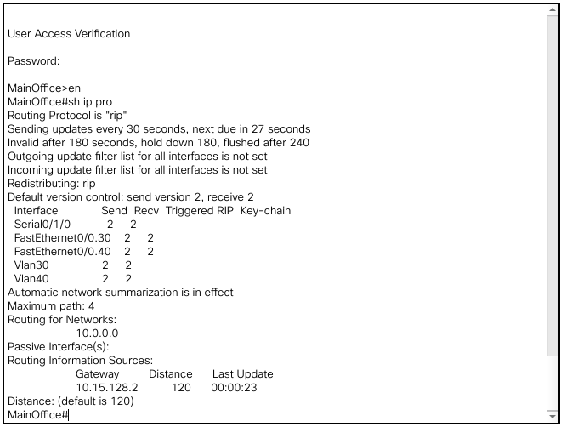

Связь между устройствами главного и дополнительного офиса присутствует:

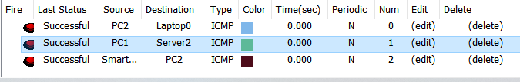

1. Были подключены мультиюзеры к дополнительному офису

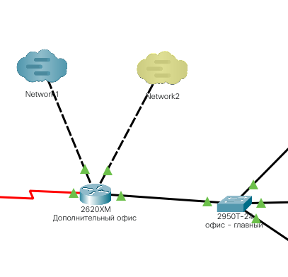

1. Настроена динамическая маршрутизация между предприятиями по протоколу OSPF. Для этого были применены команды:

Router(config)# router ospf 1

Router(config-router)# network <интерфейс> <обратная маска> area 0

Router(config)# router rip

Router(config)# redistribute ospf 1 metric \*метрика\*

Router(config)# redistribute ospf 1 match internal

Router(config)# redistribute ospf 1 match external 1

Router(config)# redistribute ospf 1 match external 2

Связь между предприятиями налажена

